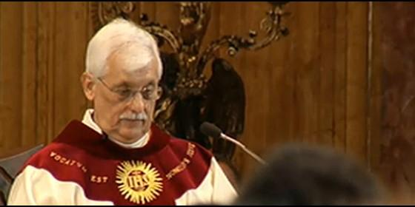
Sosa Abascal

"La Iglesia latinoamericana que se tomó en serio el Concilio Vaticano II", asegura

Arturo Sosa Abascal, sj.: "Se etiquetó la Teología de la Liberación cuando fue una bocanada de aire fresco"

"El Papa y yo somos producto de una historia, aprendimos a leer el Evangelio de otra manera"
Redacción, 28 de marzo de 2017 a las 08:46
América Latina sigue siendo el continente más desigual del mundo, y la mejora económica no garantiza el crecimiento ni la reducción de esa desigualdadolfo Nicolás, con Arturo Sosa
Arturo Sosa Abascal, sj. es el nuevo general de los jesuitas. De visita en Perú, es entrevistado por La República, para hablar sobre Latinoamérica y los retos de futuro de la Iglesia. Y defiende la vigencia de la Teología de la Liberación: "Se etiquetó la Teología de la Liberación cuando la verdad fue una bocanada de aire fresco para la Iglesia. Es una manera de hacer teología desde la experiencia de fe compartida con la gente".
Usted dijo que el llamado de los jesuitas es buscar una reconciliación que permita vivir en sociedades justas y en respeto con la naturaleza. ¿Cómo lograrlo?
El anterior general preguntó a las provincias sobre el mayor desafío para la Compañía de Jesús. Y en todas apareció el tema de la reconciliación, porque detrás de eso está la realidad tan dura que vivimos en sociedades realmente heridas: en algunos casos en situación de guerra, en otros con discriminación de tipo racial o religiosa, en otros la desigualdad. América Latina sigue siendo el continente más desigual del mundo, y la mejora económica no garantiza el crecimiento ni la reducción de esa desigualdad.
¿Qué hacer frente a ello?
Somos un granito de arena pero queremos hacerlo desde lo que somos, hombres de fe, y desde allí queremos aportar a la reconciliación, que implica perdón, misericordia y justicia.
¿Borrón y cuenta nueva?
El perdón no está en contradicción con la justicia, que tampoco puede convertirse en venganza sino en una medicina. Si alguien mató a mi hijo, la justicia no es matar al hijo del otro, eso produce guerra, genera mayor violencia y dolor. Tenemos que superarlo mutuamente. Cuando ha habido abuso hay que reconocerlo y dar las acciones respectivas pero también dar el paso hacia la reconciliación. Hay que ver que la sanción ayude a que la sociedad mejore.
¿Cómo esperar la reconciliación con gobernantes como el presidente de Estados Unidos que quiere levantar muros?
La manera en que los gobernantes no hagan locuras es tener una sociedad bien organizada, que ejerce una presión sobre el Estado y hace que se ponga al servicio de la gente, cuando hay democracia real. Eso es lo que quisiéramos fortalecer. Y para poder hacerlo el pueblo necesita crecer políticamente, como sociedad organizada, que tiene como norte el bien común y no intereses particulares. Esa es la verdadera reconciliación.

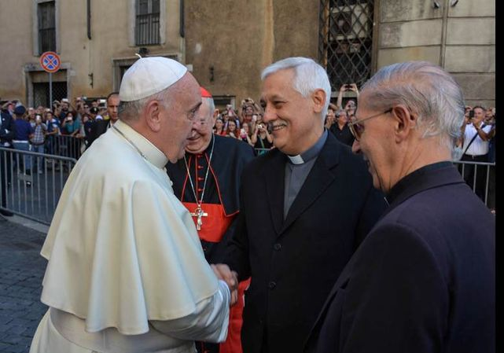
Usted habla de una reconciliación con la naturaleza...
Todavía hay tanto que aprender en el tema de cómo nos reconciliamos con la naturaleza. Este modelo económico, social, político que prevalece en el mundo está acabando con la vida del planeta Tierra.

Y eso genera cambios climáticos con problemas de inundaciones como aquí en Perú.
Nos solidarizamos con las víctimas pero hay que ver también las causas. Lo que pasó aquí se puede repetir, como puede ocurrir en otra parte del mundo. Pero no debería pasar si se respetara la naturaleza. Ahí tenemos otra gran tarea de reconciliación y eso significa pensar en modos alternativos de producir y de consumir.
Usted es el primer latinoamericano elegido superior de los Jesuitas, al igual que el Papa Francisco. ¿Qué lectura le da?
Significa que la Iglesia Latinoamericana ha hecho un camino importante. El Papa Francisco y yo somos producto de una historia. No es un mérito personal sino de la Iglesia Latinoamericana que se tomó en serio el Concilio Vaticano II y empezó a reflexionar. Aprendimos a leer el Evangelio de otra manera. Hemos hecho un camino y es tan bien recibido porque refleja a una Iglesia que se preocupa por los demás, que está medio de la gente, que sabe hablar el lenguaje de la gente.
El Papa ha reivindicado la Teología de la Liberación...
Claro. Se etiquetó la Teología de la Liberación cuando la verdad fue una bocanada de aire fresco para la Iglesia. Es una manera de hacer teología desde la experiencia de fe compartida con la gente. La Iglesia Latinoamericana comenzó a reflexionar y eso ha sintonizado con otras partes del mundo.
Pero persiste un sector que considera "curas rojos o izquierdosos" a los que la siguen...
Esas son etiquetas que se han descolorido bastante. Lo que importa es el compromiso con la dignidad humana, la superación de la pobreza, la búsqueda de la justicia social. Lo que importa es ser coherente con lo que pide el Evangelio.
Algunos dicen que eso es hacer política...
El ser humano es un ser social y tiene que relacionarse para resolver los problemas comunes. Eso es la política, pero el tema es cómo se hace política. El Evangelio nos dice "el que quiera tener poder, póngase al servicio" y ha habido una tradición de la Iglesia a animar en la politización y a entrar en política, pero no a utilizar instrumentos de la política para beneficio personal.

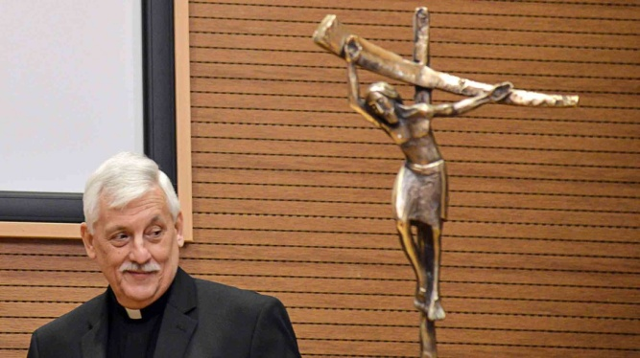
¿Cómo tomar que el Vaticano haya protegido a un miembro del Sodalicio acusado de violaciones sexuales en Perú?
No conozco ese caso en detalle pero creo que la Iglesia está tratando de ser justa en esos casos. Ha habido un proceso. Hace años era muy difícil que se reconociera un caso como ese y casi imposible que se sancione aunque sea un poquito. Ahora hay más voluntad de reconocer los casos y de que se sancionen tanto dentro de la Iglesia como por las leyes civiles.
¿Es su primera vez en Perú?
Ya había venido antes pero a reuniones muy breves hace más de 20 años.
¿Cómo lo ve ahora?
Perú ha hecho un proceso, como muchos de los países de América Latina, pero todavía falta tanto para poder decir que hay un poco justicia social, en la que la gente tiene un futuro más o menos que entusiasme. Eso no se puede decir todavía ni en Perú ni en Venezuela. El gran desafío es si somos capaces de juntar el progreso con una mayor justicia social. Cómo viven los pobres es el mejor indicador de cómo el país va progresando. Si los pobres siguen viviendo tan mal es porque todavía falta mucho por hacer.
Usted es venezolano. ¿Cómo llegar a esa reconciliación en su país, que está tan polarizado?
Allí hay varios elemento. Cuando nosotros, pero sobre todo los que tienen poder político o los que quieren tenerlo, pongan los ojos en las víctimas de la situación. Mientras tengan los ojos puestos en "a mí no me quitan de aquí" o "yo te quiero quitar de allí", vamos a seguir en lo mismo. Ahora en Venezuela, como siempre los más pobres sufren más. Y eso nos va a obligar a dialogar, pues no hay solución posible mientras que no haya la posibilidad de un gobierno que tenga un programa consensuado y a largo plazo, mientras que Venezuela no supere el rentismo sobre el cual gira la vida económica y social, siempre tendremos conflictos.
Hace dos años usted dijo que le falta poco para ser una dictadura ¿Qué opina ahora?
Ahora le falta menos. En estos últimos dos años ha habido situaciones de violación de la Constitución y solo los dictadores se ponen por encima de ella. Se ha negado la posibilidad de la revocatoria del año pasado y no se ha elegido a los gobernadores de Estado, que es obligatorio. Debieron ser en diciembre del año pasado y todavía no se sabe cuándo se van a dar. Si algo distingue una dictadura de una democracia es la posibilidad de elegir. No es más democracia que la gente deba tener un carné para obtener los alimentos que necesita.

http://www.periodistadigital.com/religion/vida-religiosa/2017/03/28/arturo-sosa-abascal-sj-se-etiqueto-la-teologia-de-la-liberacion-cuando-fue-una-bocanada-de-aire-fresco-religion-iglesia-jesuitas-latinoamerica.shtml

